МИНОБРНАУКИ РОССИИ

**ФЕДЕРАЛЬНОЕ ГОСУДАРСТВЕННОЕ БЮДЖЕТНОЕ ОБРАЗОВАТЕЛЬНОЕ УЧРЕЖДЕНИЕ**

**ВЫСШЕГО ОБРАЗОВАНИЯ**

**“ВОРОНЕЖСКИЙ ГОСУДАРСТВЕННЫЙ УНИВЕРСИТЕТ”**

Факультет *компьютерных наук*

Кафедра *информационные технологии управления*

*Telegram Bot*

*Техническое задание*

09.03.02 *Информационные системы и технологии*

*Информационные системы и технологии в управлении предприятием*

Обучающиеся: *И. А. Фирсова  
 А. Г. Толчеева   
3 курс д/о*

Воронеж 2018

# Техническое задание

**на разработку и внедрение чат-ботов**

**«Telegram» для пользователей, интересующихся ВГУ.**

1. **НАИМЕНОВАНИЕ ПРОДУКТА**

Разработка и внедрение чат-бота для пользователей для упрощения сбора, поиска и получения информации о ВГУ для мессенджера «Telegram».

|  |  |
| --- | --- |
| **Термин/сокращение** | **Толкование сокращения/определение термина** |
| **БД** | База данных |
| **ВГУ** | Воронежский Государственный Университет |
| **Система** | Чат-бот для потребителей услуги по упрощению сбора, поиска и получения информации о ВГУ |
| **ТЗ** | Техническое задание |
| **ИС** | Информационная система |

# ЗАКАЗЧИК (ПОДРАЗДЕЛЕНИЕ ЗАКАЗЧИКА)

## Заказчик: Тарасов Вячеслав Сергеевич

# ЦЕЛИ И ЗАДАЧИ ПРОЕКТА

## Цели проекта

Целью проекта является разработка и внедрение чат-ботов для мессенджера «Telegram», который обеспечит быстрый доступ к информации в удобном виде, ответит на интересующие вопросы и отправлять информацию о новых мероприятиях.

# Задачи проекта

# Разработка чат-бота:

* автоматизировать приём обращений от пользователей
* настроить процесс ответа менеджера пользователям
* разработать интерфейса чат-бота

Демонстрация прототипа чат-бота:

* обеспечить пользователя доступом к информации – с любого устройства, подключенного к сети Интернет

Тестирование чат-бота:

* провести испытания продукта
* провести анализ результатов тестирования

# Назначение Системы

Основным назначением Системы является автоматизированный прием обращений пользователей, а так уведомление о событиях ВГУ.

# Цели создания Системы

Основной целью создания Системы является предоставление пользователям удобного и бесплатного сервиса, позволяющего оперативно находить информацию и узнавать о новостях ВГУ.

# Задачи Системы

* + - предоставление пользователям быстрых ссылок
    - приём вопросов и развёрнутый ответ менеджером
    - рассылка уведомлений менеджером

# Ожидаемые результаты работ

Результаты проекта, которые будут подлежать приемке:

* + - разработано исполнителем и утверждено заказчиком ТЗ для Системы
    - разработаны и проверены процедуры взаимодействия менеджера с БД и сайтом ВГУ
    - проведено внедрение Системы в опытную эксплуатацию

# Ожидаемый эффект

* снижение количества телефонных звонков от пользователей для получения информации о деятельности ВГУ.
* снижение времени реакции ВГУ на обращения пользователей.
* увеличение заинтересованных в жизни ВГУ людей.
  1. **Требования к средствам реализации**

Используемые средства на этапе проектирования:

* StarUML
* онлайн-сервис Draw.io

Используемые средства на этапе разработки:

* Язык программирования Python
* встроенные библиотеки pyTelegramBotAPI
* СУБД – SQLite3.

# ЖИЗНЕННЫЙ ЦИКЛ ПРОЕКТА - СПИРАЛЬНАЯ МОДЕЛЬ

В спиральной модели жизненный путь разрабатываемого продукта изображается в виде спирали, которая, начавшись на этапе планирования, раскручивается с прохождением каждого следующего шага. Таким образом, на выходе из очередного витка получаем готовый протестированный прототип, который дополняет существующую сборку. Прототип, удовлетворяющий всем требованиям, готов к выпуску.

Преимущества спиральной модели:

* управлению рисками уделяется особое внимание
* дополнительные функции могут быть добавлены на поздних этапах
* есть возможность гибкого проектирования

# 

# ТРЕБОВАНИЯ К СИСТЕМЕ

## Требования к системе в целом

* + - должна соответствовать принципу расширяемости (иметь возможность наращивания своей функциональности, добавления новых источников данных)
    - должна работать с любого устройства, подключенного к сети Интернет
    - должна иметь комплекс средств и мер обеспечения информационной безопасности, позволяя разграничивать права доступа пользователей к данным;
    - чат-бот не может первым начинать общение с пользователем

## 

## Функциональные требования

Требования к функционированию Системы:

* + - круглосуточная работоспособность системы;
    - защита информации от несанкционированного доступа;
    - должна быть обеспечена возможность поэтапного наращивания, как производительности, так и функционального состава системы.

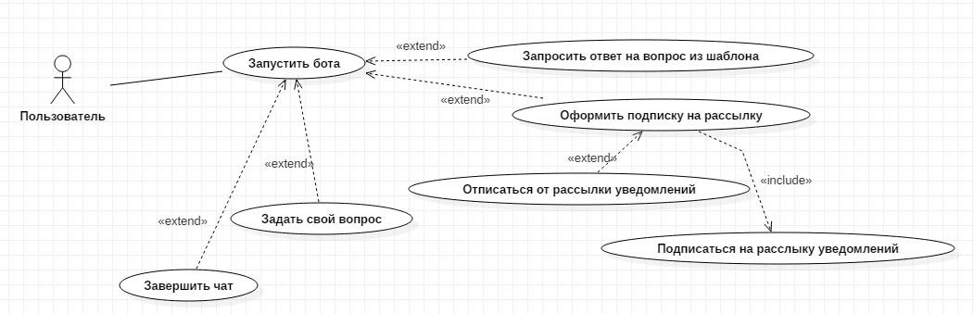

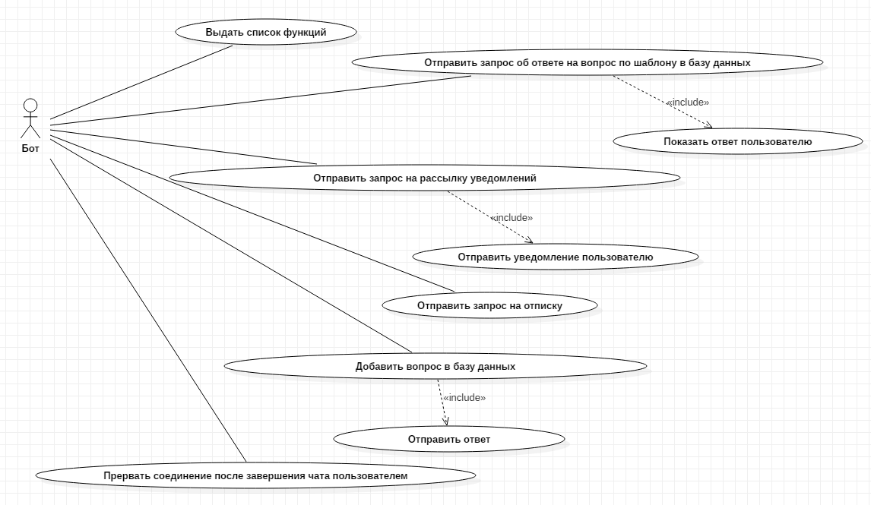

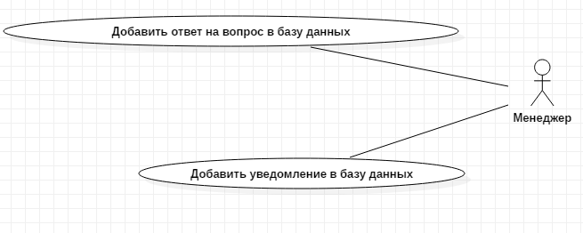

## Требования к интеграции

Интеграция с системой учета запросов пользователей посредством API.

## Требования к чистоте патента

Разрабатываемое программное обеспечение и алгоритмы не должны являться предметом претензий о нарушениях патентного права других лиц.

## Требования к информационной безопасности

Система должна обеспечивать целостность данных и защиту от несанкционированного доступа к данным.

# Требования к документированию

Документация должна соответствовать требованиям ГОСТ Российской Федерации, международным стандартам, внутренним требованиям информационных технологий.

Документация должна как минимум включать следующие документы:

* ТЗ
* отчет по курсовому проекту
* отчет по команде
* презентация

Комплект документации технического задания представляется заказчику исполнителем в 1 экземпляре в печатном виде (с подписями и печатями), а также в электронном виде (должен соответствовать одному из форматов редакторов Microsoft Word, Microsoft Excel, Microsoft Visio, Canva, Draw.io.

Документация проекта должна быть разработана в соответствии с требованиями РД 50-34.698-90, ГОСТ 2.106-96, 2.105-95.

## Требования к разработке технического задания

* + - При разработке ТЗ для создание системы необходимо руководствоваться шаблоном, утвержденным для ИС и стандартом ГОСТ 34.602-89и ГОСТ 19.201-78 «Единая система программной документации. Техническое задание. Требования к содержанию и оформлению».
    - ТЗ является основным документом, определяющим требования и порядок создания Системы или элементов ИТ–инфраструктуры, в соответствии с которым проводится их разработка и приёмка при вводе в действие.
    - Включаемые в ТЗ требования должны ясно и чётко описывать функциональность системы и соответствовать современному уровню развития технологий и не уступать аналогичным требованиям, предъявляемым к лучшим современным аналогам.

# Тестирование системы

# Тестирование системы производилось вручную. После каждой конечной итерации

разработки выполнялась проверка работоспособности по заранее подготовленным тест-кейсам, которые были составлены исходя из целей разработки и намеченных инструментов.

# Smoke testing (Functional testing):

# отклик бота на сообщение о начале работы

# отклик бона на базовые функции

# корректная обработка неожиданных сообщений от пользователя

# Decision Table (Test Design Techniques) для функции: «Вопросы по шаблонам»:

# Корректное отображение ответов на шаблонные вопросы;

# Обработка нажатия на быстрые ссылки.

# Check-List для функции «Задай свой вопрос»:

# Разработка базовых проверок для valid и invalid значений;

# Корректная обработка некорректных сообщений от пользователя.

# Тестирование процесса диалога со стороны пользователя. State Transition Testing Сначала пользователь запускает бота. После приветственного сообщения пользователю нужно воспользоваться уже подготовленной для этого клавишей в интерфейсе приложения для обмена мгновенными сообщениями. Предложение выбрать функции: «Вопросы по шаблонам», «Задай свой вопрос», «Рассылка уведомлений». Затем бот получает запрос пользователя, отвечает сразу через БД или высылает запрос на обработку. После добавления менеджером ответа в базу данных, текст этого ответа приходит пользователю в виде сообщения от бота.

# Confirmation testing

Проверка тест кейсов, которые не удалось пройти сразу. Заключительное тестирование, создание общего TPS с исправленными багами.

|  |  |  |  |
| --- | --- | --- | --- |
| **№п/п** | **Наименование работ** | **Ожидаемый результат** | **Срок** |
|  |  |  |  |
| **1.** | Разработка чат-бота на основании согласованного Частного технического задания | Руководство пользователя;  Программные продукты/компоненты. | Х+40  дней |
| **2.** | Развертывание сервера | Система установлена и настроена в выделенной рабочей среде | Х+45  дней |
| **3.** | Обучение пользователей | Подготовка эксплуатационной документации | Х+50  дней |
| **4.** | Сопровождение в период опытной эксплуатации | Подписан протокол реализации замечаний и предложений Заказчика Подписан протокол о проведении  опытной эксплуатации | Х+80 |
| **5.** | Ввод в эксплуатацию | Подписан Акт о готовности ввода Системы в промышленную  эксплуатацию | Х+90  дней |

# СРОКИ ВЫПОЛНЕНИЯ РАБОТ

Начало выполнения работ - с даты заключения договора (X)

Окончание выполнения работ – 3 месяца с даты заключения договора (X+90)

# 9. Источники разработки

Настоящие технические требования разработаны с учетом требований ГОСТ 34.602-89.

Дополнительно при разработке технических требований использовались следующие нормативно - технические и информационные материалы:

ГОСТ 34.602-89. «Информационная технология. Комплекс стандартов на автоматизированные системы. Техническое задание на создание автоматизированной системы»;

ГОСТ 34.601-90. «Информационная технология. Комплекс стандартов на автоматизированные системы. Автоматизированные системы. Стадии создания»;

ГОСТ 34.603-92. «Информационная технология. Виды испытаний автоматизированный системы»;

